**ANALISIS KESALAHAN SISWA DALAM MENYELESAIKAN SOAL CERITA SPLTV BERDASARKAN TAHAPAN NEWMAN DI KELAS X MAN 1 MALANG**

**Setyaningtyas Atika Prihatini**1**, Djoko Adi Susilo**2**, Sri Hariyani**3

1Program pendidikan matematika, Universitas Kanjuruhan Malang

2Program pendidikan matematika, Universitas Kanjuruhan Malang

3Program pendidikan matematika, Universitas Kanjuruhan Malang

Setyaningtyasatika57@gmail.com

**Abstrak:** Penelitian ini bertujuan untuk mendeskripsikan kesalahan siswa dalam menyelesaikan soal cerita SPLTV (Sistem persamaan linier tiga variabel) berdasarkan tahapan Newman. Pendekatan penelitian ini adalah pendekatan kualitatif dengan menggunakan Jenis penelitian deskriptif. Teknik pengumpulan data dilakukan dengan metode tes tulis dan wawancara. Hasil penelitian menunjukkan bahwa kesalahan yang dilakukan siswa adalah kesalahan membaca sebesar 27.78%, memahami soal sebesar 94.4%, transformasi sebesar 72.2%, ketrampilan proses sebesar 38.89 %, dan penulisan jawaban akhir sebesar 38.89 %. Penyebab kesalahan siswa dikarenakan tidak dapat menyebutkan kata kunci atau informasi yang ada pada soal, siswa kurang memahami masalah yang ada pada soal, siswa tidak menuliskan informasi yang ada pada soal, melakukan kesalahan mengubah informasi ke dalam kalimat matematis, melakukan kesalahan dalam perhitungan, serta kesalahan dalam menuliskan jawaban akhir.

***Kata Kunci:*** *Analisis Kesalahan; Tahapan Newman; SPLTV;*

**PENDAHULUAN**

White (2010) menjelaskan, Newman memberikan lima kegiatan penting dalam pembelajaran untuk memunculkan kemampuan siswa dalam menyelesaikan soal uraian yang meliputi lima tahapan berikut, yaitu: (1) membaca masalah (*reading*), (2) memahami masalah (*comprehension*), (3) transformasi masalah (*trasformation*), (4) ketrampilan proses (*process skill*), dan (5) jawaban akhir (*encoding*). Menurut Newman sebagaimana dikutip White (2010) ketika siswa ingin mendapatkan solusi yang tepat dari suatu masalah matematika dalam bentuk soal uraian, maka siswa dapat melakukan lima kegiatan berikut: a) Silahkan baca pertanyaan tersebut. Jika kamu tidak mengetahui suatu kata tinggalkan saja, b) Katakan apa pertanyaan yang diminta untuk kamu kerjakan, c) Katakan bagaimana kamu akan menemukan jawaban, d) Tunjukkan apa yang kamu kerjakan untuk memperoleh jawaban tersebut. Katakan dengan keras sehingga dapat berfikir, e) Tuliskan jawaban dari pertanyaan tersebut

Kesalahan adalah suatu bentuk penyimpangan terhadap jawaban sebenarnya yang bersifat sistematis (Ardiawan 2015). Analisis kesalahan adalah suatu upaya untuk mengamati, menemukan, dan mengklasifikasi kesalahan dengan aturan tertentu (Astuty dan Wijayanti, 2013). Sebagaimana menurut Siswandi dan Sujadi (2016), kesalahan-kesalahan siswa perlu dianalisis untuk mengetahui beragam kesalahan yang dilakukan oleh peserta didik. Melalui analisis tersebut akan diperoleh jenis dan letak kesalahan, sehingga pendidik dapat memberikan solusi yang tepat agar kesalahan dapat diperbaki, dan tidak terulang lagi. Informasi kesalahan dalam menyelesaikan soal-soal matematika dapat digunakan untuk meningkatkan efektivitas pembelajaran matematika

Menurut Brown dan Skow (dalam Mulyadi: 2018), analisis kesalahan telah terbukti menjadi metode yang efektif untuk mengidentifikasi kesalahan matematis siswa. Pengidentifikasian kesalahan siswa sangat diperlukan, salah satunya dengan cara menganalisis kesalahan siswa dalam menyelesaikan soal dengan tahapan-tahapan tertentu. White (2010) menjelaskan, Newman memberikan lima kegiatan penting dalam pembelajaran untuk memunculkan kemampuan siswa dalam menyelesaikan soal uraian yang meliputi lima tahapan berikut, yaitu: (1) membaca masalah (*reading*), (2) memahami masalah (*comprehension*), (3) transformasi masalah (*trasformation*), (4) ketrampilan proses (*process skill),* dan (5) jawaban akhir (*encoding*).

Soal cerita berguna untuk menerapkan pengetahuan yang dimiliki oleh siswa sebelumnya. Penyelesaian soal cerita merupakan kegiatan pemecahan masalah. Pemecahan masalah dalam soal cerita merupakan suatu proses yang berisikan langkah-langkah benar dan logis untuk mendapatkan penyelesaian (Wijaya, 2013). Penyelesaian suatu soal cerita matematika bukan sekedar memperoleh hasil berupa jawaban dari hal yang ditanyakan, tetapi yang lebih penting siswa harus mengetahui dan memahami proses berpikir atau langkah-langkah untuk mendapatkan jawaban tersebut. Penyelesaian soal matematika bukan sekedar mendapatkan hasil, melainkan perlu memperhatikan proses untuk mendapatkan hasil yang dapat membangkitkan kreativitas siswa (Hariyani, 2016). Menurut Rahardjo dan Waluyati (dalam gunawan; 2016), bentuk soal yang digunakan untuk mengukur kemampuan siswa dalam pembelajaran matematika dapat berupa soal cerita atau soal non cerita. Soal cerita yang dimaksud berkaitan erat dengan masalah dalam kehidupan siswa sehari-hari. Soal cerita matematika menggunakan kalimat matematika yang memuat bilangan, operasi hitung (+, –, ×,:), dan relasi (=, <, >, ≤, ≥ ).

Salah satu cabang matematika yang diajarkan di sekolah adalah aljabar pada materi sistem persamaan linier. Menurut mairing (2017), sistem persamaan linier tiga variabel merupakan salah satu materi pelajaran di jenjang SMA/MA yang harus dikuasai. Bbanyak permasalahan yang terjadi dalam kehidupan sehari-hari yang dapat diselesaikan dengan konsep SPLTV.

Berdasarkan obesrvasi pada siswa MAN 1 Malang saat uji coba ulangan harian, pada gambar 1.1 menunjukan bahwa siswa melakukan kesalahan pada merubah bentuk cerita ke dalam model matematika, siswa tersebut dalam proses pengerjaan yang seharusnya menuliskan kalimat matematika terlebih dahulu, tetapi siswa tersebut hanya menuliskan x, y, z saja. Kesalahan kecil yang dilakukan siswa tersebut berakibat pada kesalahan jawaban akhir.

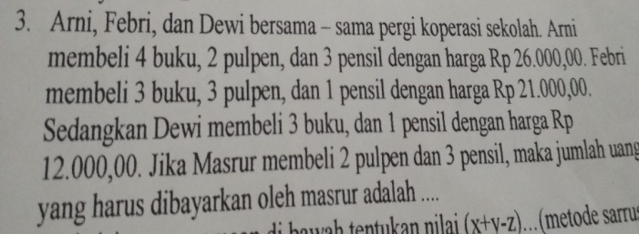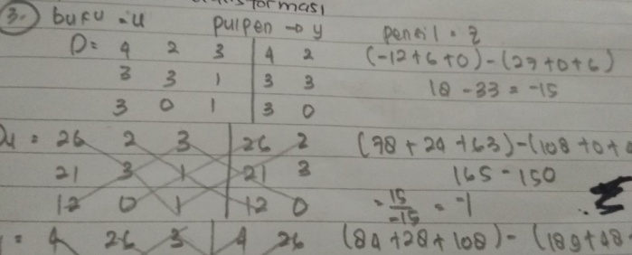

**Gambar 1. Contoh kesalahan Siswa kelas X MAN 1 Malang dalam proses penyelesaian**

**soal cerita SPLTV.**

Namun menurut Hariyati (2015), Hasil penelitian menunjukkan bahwa subjek penelitian pada kategori kelompok atas mengalami kesalahan mengubah bentuk soal cerita ke dalam model matematika, proses pengerjaan, dan penulisan; subjek penelitian pada kategori kelompok sedang mengalami kesalahan mengubah bentuk soal cerita ke dalam model matematika, penulisan, dan kecerobohan; serta subjek penelitian pada kategori kelompok bawah mengalami kesalahan memahami soal dan mengubah bentuk soal cerita ke dalam model matematika pada nomor soal yang berbeda. Selain itu, penyebab kesalahan yang lain adalah karena tergesa-gesa sehingga siswa tersebut tidak sengaja melakukan kesalahan, dan siswa tersebut dapat memperbaiki kesalahannya sebelum mendapatkan bimbingan.

Perbedaan penelitian terdahulu dengan penelitian ini yakni penelitian terdahulu menganalisis kesalahan siswa dalam menyelesaikan soal cerita pada materi Persamaan dan pertidaksamaan linier satu variabel menggunakan tahapan newman yang dilengkapi dengan model pembelajaran *Problem Based Learning,* sedangkan pada penelitian ini tidak menggunakan model pembelajaran apapun untuk mengalisis kesalahan siswa dalam menyelesaikan soal cerita pada materi Sistem Persamaan Linier Tiga Variabel, ini dikarenakan *Problem based learning* tidak dapat diterapkan dalam kelas penelitian ini.

Adapun penelitian ini bertujuan untuk menganalisis kesalahan siswa dalam menyelesaikan soal cerita sistem persamaan linier tiga variabel berdasarkan tahapan Newman di kelas X IPA 3 MAN 1 Malang. Penelitian ini menjadi kajian yang mendalam mengenai kesalahan dalam menyelesaikan soal cerita sehingga guru dapat melakukan penanganan yang lebih tepat terhadap siswa.

**METODE PENELITIAN**

Dalam penelitian ini, kehadiran peneliti sangat penting karena data yang diperoleh harus sesusai dengan keadaan yang sebenarnya dan peneliti merupakan instrumen utama. Penelitian dilaksanakan di MAN 1 Malang yang terletak di Jalan Raya Putat Lor, Gondanglegi, kabupaten Malang. Subjek dalam penelitian ini adalah siswa kelas X IPA 3 MAN 1 Malang.

Oktaviana(2017)telah membuat rincian yang lebih mendetail mengenai indikator-indikator kesalahan yang mungkin dilakukan oleh siswa berdasarkan prosedur analisis Newman. Berikut adalah indikator-indikator kesalahan yang dibuat oleh Oktaviana terdapat pada tabel 1.

**Tabel 1. Indikator Kesalahan Siswa Berdasarkan Prosedur Analisis Kesalahan Newman**

|  |  |
| --- | --- |
| **Tahapan Kesalahan** | **Indikator kesalahan** |
| Membaca *(reading)* | Siswa tidak dapat memahami arti kata yang ada dalam soal. |
| Memahami *(comprehension)* | Siswa tidak dapat menuliskan informasi – informasi apa saja yang diketetahui dan ditanya dalam soal, atau benar dalam menuliskan informasi namun tidak mengetahui dari informasi yang telah ditulis yang akan berpengaruh pada proses selanjutnya. |
| Transformasi *(transformation)* | Siswa tidak dapat mengubah soal cerita ke dalam kalimat matematis (simbolik), atau siswa tidak dapat memilih dan menentukan cara atau metode matematis yang akan digunakan beserta operasi dan langkah – langkah penyelesaian yang dapat berpengaruh pada proses selanjutnya. |
| Keterampilan Proses  *(process skill)* | Siswa tidak dapat melakukan proses komputasi dengan lengkap dan benar yang mempengaruhi proses pengerjaan siswa pada tahap selanjutnya. |
| Penulisan jawaban *(encoding)* | Siswa tidak dapat menyelesaikan jawaban akhir dengan lengkap dan benar serta sesuai dengan apa yang diinginkan dalam soal. |

*Sumber : (oktaviana,2017)*

Oktaviana (2017) menyatakan adanya tipe-tipe kesalahan siswa dalam menyelesaikan soal uraian diantaranya sebagai berikut:

1. Kesalahan membaca soal

Suatu kesalahan diklasifikasikan ke dalam kesalahan membaca, jika siswa tidak bisa membaca kata kunci atau simbol dalam soal.

1. Kesalahan memahami soal

Siswa membaca semua kata dalam pertanyaan dengan benar, tetapi tidak dapat memahami kalimat tertentu sehingga tidak dapat melanjutkan pada tahap selanjutnya dalam menyelesaikan suatu permasalahan.

1. Kesalahan transformasi

Siswa telah memahami apa yang ditanyakan tapi tidak dapat mengidentifikasi operasi atau rangkaian operasi yang dibutuhkan untuk menyelesaikan permasalahan tersebut.

1. Kesalahan keterampilan proses

Siswa mampu mengidentifikasi operasi yang cocok, tetapi tidak mengetahui prosedur atau langkah yang dibutuhkan untuk menyelesaikan operasi tersebut secara akurat. Kesalahan pada tahap ini juga terjadi ketika siswa melakukan kesalahan dalam melakukan perhitungan sehingga menghasilkan kesimpulan yang salah.

1. Kesalahan penulisan jawaban

Siswa sudah bekerja dengan benar untuk menyelesaikan masalah, tetapi tidak dapat menuliskan solusi secara tertulis dengan tepat.

Data yang akan digunakan dalam penelitian ini adalah hasil dpekerjaan siswa dalam menyelesaikan soal cerita SPLTV berdasarkan tahapan Newman dan hasil wawancara dengan siswa. Sumber data dalam penelitian ini adalah kelas X IPA 3 yang berjumlah 36 peserta yang terdiri dari 9 siswa laki-laki dan 27 siswa perempuan.

Dalam penelitian ini, tes digunakan untuk mendapat data kesalahan yang dilakukan siswa dalam menyelesaikan soal-soal berdasarkan tahapan Newman. Sebelum membuat soal tes, peneliti membuat kisi-kisi soal tes terlebih dahulu. Bentuk tes yang akan digunakan adalah soal uraian dengan jumlah 3 soal yang akan dikerjakan dalam waktu 60 menit. Tujuan dari isi tes adalah siswa dapat menyelesaikan masalah kontekstual pada SPLTV dan dapat menyelesaikan masalah nyata pada SPLTV. Tes akan divalidasi oleh dua validator ahli yaitu dosen pendidikan matematika Universitas Kanjuruhan Malang dan guru mata pelajaran matematika MAN 1 Malang. Validasi tes menggunakan lembar validasi. Soal tes valid apabila setiap butir dalam kriteria validasi yang meliputi petunjuk soal, kesesuaian isi soal dan kesesuaian bahasa yang digunakan dalam soal tes mendapat nilai rata-rata ≥ 3, apabila nilai rata-rata < 3 maka akan dilakukan revisi.

Dalam penelitian ini wawancara digunakan untuk mengetahui secara langsung informasi dari subjek penelitian. Peneliti dapat mengamati secara langsung tingkah laku siswa saat diajukan pertanyaan dan dapat mengontrol jawaban siswa secara lebih teliti. Pada penelitian ini, wawancara dilakukan terhadap siswa yang menjadi subjek penilitian yaitu 6 siswa yang terdiri dari 2 siswa kelompok atas, 2 siswa kelompok sedang, dan 2 siswa kelompok bawah.

Penelitian menggunakan wawancara semi terstruktur. Tujuan peneliti menggunakan wawancara semi terstruktur dalam penelitian ini adalah untuk menemukan kesalahan siswa dalam menyelesaikan tes pada materi SPLTV secara lebih terbuka, dimana pada saat wawancara akan diminta pendapat dan ide-ide dari siswa tersebut. Dokumentasi yang dilakukan oleh peneliti adalah foto pada saat pelaksanaan tes tertulis, serta hasil pekerjaan siswa dalam menyelesaikan soal, dan berlangsungnya wawancara.

Analisis data yang digunakan dalam penelitian ini menggunakan analisis data yang dikembangkan oleh Miles dan Huberman (dalam Sugiyono, 2014) dengan langkah-langkah sebagai berikut: (1) reduksi data, (2) penyajian data, dan (3) penarikan kesimpulan. Reduksi data berarti merangkum, memilih hal-hal yang pokok, memfokuskan pada hal-hal yang penting, dicari tema dan polanya. Reduksi data mengarah pada proses menyeleksi, memfokuskan, menyederhanakan, mengabstraksikan, serta mentransformasikan semua data yang diperoleh di lapangan saat penelitian. Adapun tahap reduksi data dalam penelitian sebagai berikut: a) Mengoreksi hasil tes soal cerita SPLTV siswa. b) Mengelompokkan siswa berdasarkan hasil tes soal cerita SPLTV yang kemudian akan dipilih menjadi subjek wawancara. c) Melakukan wawancara secara intensif kepada subjek penelitian yang telah dipilih. d) Melakukan analisis terhadap hasil wawancara. e) Hasil pekerjaan dan wawancara disederhanakan menjadi susunan bahasa sehingga menjadi baik dan rapi, kemudian di transformasikan kedalam bentuk catatan.

Setelah data direduksi, maka langkah selanjutnya adalah penyajian data. Data disajikan dalam bentuk teks yang bersifat naratif. Tahapan penyajian data pada penelitian ini adalah sebagai berikut: a) Menyajikan hasil pekerjaan peserta didik yang dipilih sebagai subjek penelitian untuk dijadikan bahan wawancara. b) Menyajikan hasil wawancara yang telah direkam menggunakan *handphone.* c) Menyajikan hasil analisis yang berupa jenis – jenis analisis kesalahan siswa dalam menyelesaikan soal cerita SPLTV berdasarkan tahapan Newman.

Pada tahap ini kegiatan yang dilakukan adalah menarik kesimpulan terhadap hasil penelitian sehingga mampu menjawab pertanyaan dan tujuan penelitian. Penarikan kesimpulan dapat dilakukan dengan cara melihat hasil analisis pekerjaan siswa dan hasil wawancara siswa yang menjadi subjek penelitian, sehingga dapat diketahui jenis-jenis kesalahan siswa dalam menyelesaikan soal cerita SPLTV berdasarkan tahapan Newman.

Pada tahapan persiapan, peneliti membuat instrumen tes tulis berupa soal SPLTV dan pedoman wawancara, kemudian peneliti melakukan validasi instrument pada dua validator yaitu dosen Unversitas Kanjuruhan Malang dan guru matematika MAN 1 Malang. Pedoman wawancara akan ditunjukkan kepada dosen pembimbing untuk mendapatkan masukan mengenai isi wawancara. Selanjutnya, jika ada revisi instrumen tes tulis dan masukan terhadap isi wawancara, maka peneliti segera merevisi instrumen tes tulis dan pedoman wawancara.

Pada tahap pelaksanaan, peneliti memberi pemahaman kepada subjek penelitian terkait langkah-langkah dalam menyelesaikan soal cerita SPLTV. Kemudian peneliti melaksanakan tes tulis untuk mengetahui jenis kesalahan siswa dalam menyelesaikan soal cerita SPLTV. Selanjutnya peneliti melakukan wawancara terhadap subjek penelitian yang telah ditentukan berdasarkan pengelompokan hasil tes. Setelah proses penelitian selesai, peneliti akan melakukan dokumentasi menggunakan kamera untuk melengkapi data. Pada data yang terkumpul dilakukan sebagai berikut: a) Mengoreksi hasil tes yang telah dikerjakan siswa, b) Mengelompokkan hasil tes ke dalam 3 kelompok yaitu kelompok atas, sedang, dan bawah, c) Memilih 2 subjek dari masing-masing kelompok yang akan diwawancara. d) Menganalisis hasil tes berdasarkan tahapan Newman, dan e) Menarik kesimpulan tentang jenis-jenis kesalahan yang dilakukan siswa.

**HASIL DAN PEMBAHASAN**

Hasil tes tulis dikelompokkan menjadi tiga kelompok yaitu kelompok atas, tengah dan bawah, kemudian diambil diambil 2 subjek dari masing masing kelompok. Daftar pengelompokan hasil tes disajikan dalam tabel 2.

**Tabel 2. Pengelompokkan Hasil Tes.**

|  |  |  |
| --- | --- | --- |
| Kelompok hasil tes tulis | Jumlah siswa | Kode siswa |
| Kelompok atas | 6 | *C10 C13 C15 C17 C25 C34* |
| Kelompok tengah | 12 | *C1, C2, C3, C4, C6, C7, C8, C11, C19, C21, C29, C30.* |
| Kelompok bawah | 18 | *C5, C9, C12, C14, C16, C18, C20, C23, C24, C26, C27, C28, C31, C32, C33, C35, C36* |

Kemudian diambil 6 subjek untuk dilakukan wawancara. Daftar siswa yang dipilih untuk wawancara disajikan dalam tabel 3.

**Tabel 3. Daftar Subjek Penelitian**

|  |  |  |
| --- | --- | --- |
| No | Kode | Kelompok |
| 1 | *C10* | Atas |
| 2 | *C27* | Atas |
| 3 | *C19* | Tengah |
| 4 | *C30* | Tengah |
| 5 | *C16* | Bawah |
| 6 | *C36* | Bawah |

**Subjek *C10* mewakili kelompok atas**

Hasil pekerjaan *C­10* dapat dilihat pada gambar 2 berikut.

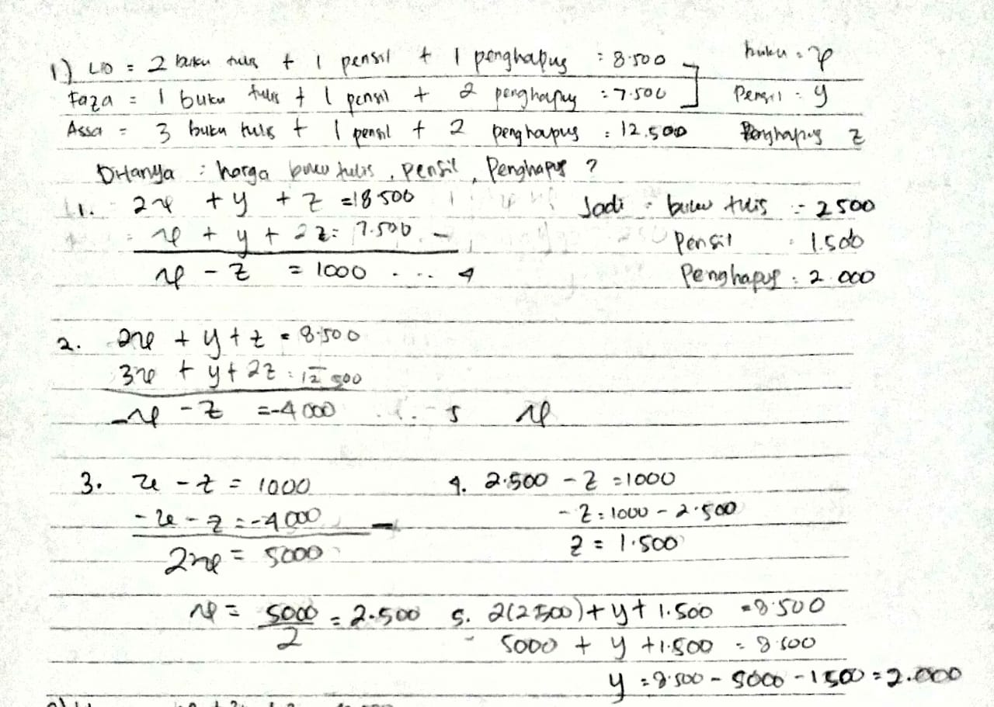

**Gambar 2. Hasil pekerjaan *C­10* pada nomor 1.**

Berdasarkan hasil pekerjaan *C10*­ , bahwa *C10* dapat mengerjakan soal nomor 1 dengan benar teteapi ada kesalahan yang dilakukan. Hasil pekerjaan tersebut terlihat bahwa *C10*  melakukan kesalahan pada tahap transformasi. Hasil analisis tersaji dalam tabel 4.

**Tabel 4. Hasil analisis pada subjek *C­10­* soal nomor 1.**

|  |  |
| --- | --- |
| **Tahap kesalahan** | **Deskripsi kesalahan** |
| 1. Membaca | Pada soal nomor 1 *C­10*tidak melakukan kesalahan |
| 1. Memahami | Pada soal nomor 1 *C­10*tidak melakukan kesalahan |
| 1. Transformasi | Pada soal nomor 1 *C­10* tidak dapat mengubah soal yang diberikan dalam kalimat matematis. |
| 1. Keterampilan proses | Pada soal nomor 1 *C­10* tidak melakukan kesalahan |
| 1. Jawaban akhir | Pada soal nomor 1 *C­10* tidak melakukan kesalahan. |

**Subjek *C19* mewakili kelompok tengah**

Hasil pekerjaan *C­19* dapat dilihat pada gambar 3 berikut.

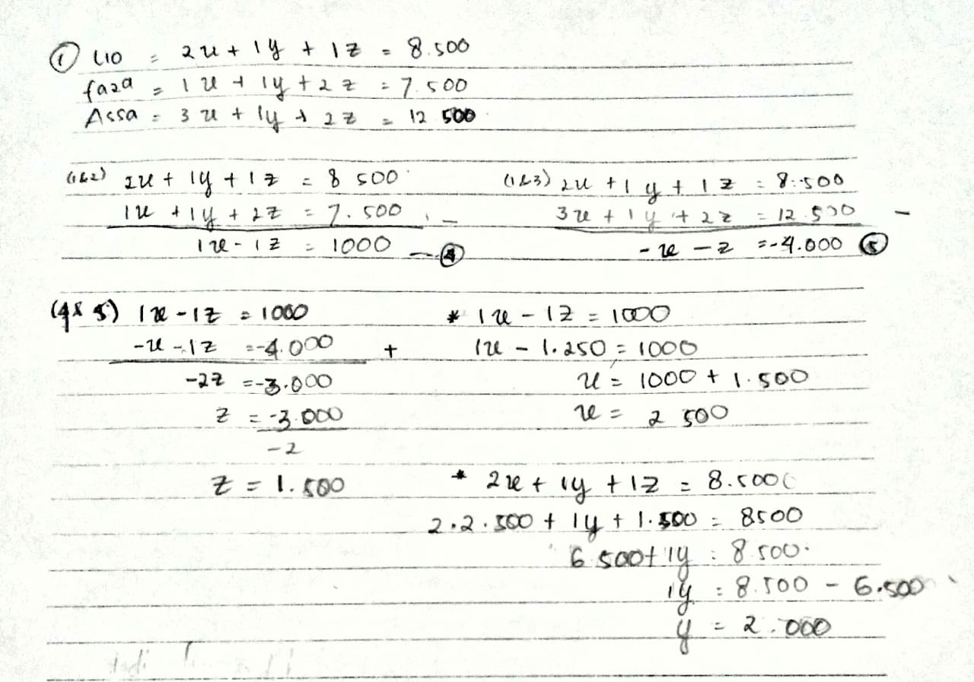

**Gambar 3. Hasil pekerjaan *C­19* pada nomor 1.**

Berdasarkan hasil pekerjaan *C1*9 , bahwa *C19* dapat mengerjakan soal nomor 1 dengan benar tetapi ada beberapa kesalahan yang dilakukan. Hasil pekerjaan tersebut terlihat bahwa *C19* melakukan kesalahan pada tahap memahami, transformasi, dan jawaban akhir. Hasil analisis tersaji dalam tabel 5.

**Tabel. 5. Hasil analisis pada subjek *C­19* soal nomor 1.**

|  |  |
| --- | --- |
| Tahap kesalahan | Deskripsi kesalahan |
| 1. Membaca | Pada soal nomor 1 *C­19*tidak melakukan kesalahan. |
| 1. Memahami | Pada soal nomor 1 *C­19* tidak menulisakan informasi yang ada dalam soal. |
| 1. Transformasi | Pada soal nomor 1 *C­19* dapat mengubah soal yang diberikan dalam kalimat matematis tetapi kurang lengkap yaitu *C­19* tidak mengubah apa yang ditanyakan ke dalam model matematis.  Lio : 2x + y + z = 8.500  Faza : x + 2y + 2z = 7.500  Assa : 3x + y + 2z = 12.500 |
| 1. Keterampilan proses | Pada soal nomor 1 *C­19*tidak melakukan kesalahan. |
| 1. Jawaban akhir | Pada soal nomor 1 *C­19*tidak menuliskan jawaban akhir dan kesimpulan |

**Subjek *C16* mewakili kelompok bawah**

Hasil pekerjaan *C­16* dapat dilihat pada gambar 4 berikut.

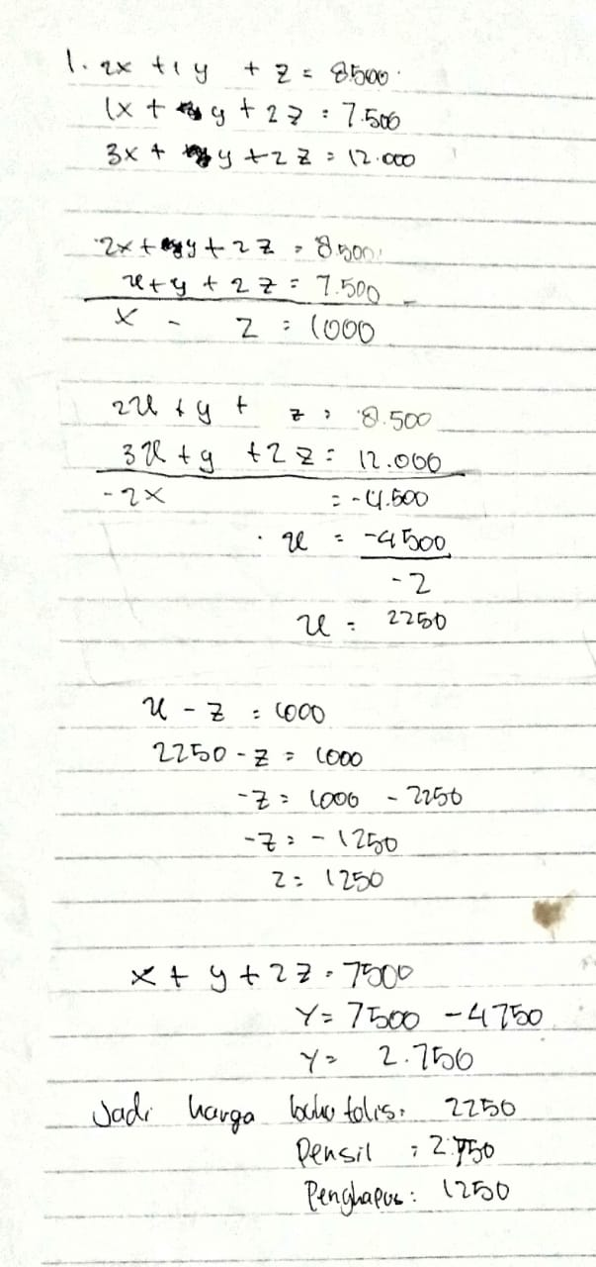

**Gambar 4. Hasil pekerjaan *C­16* pada nomor 1.**

Berdasarkan hasil pekerjaan *C1*6, bahwa *C16* dapat mengerjakan soal nomor 1 dengan benar tetapi ada beberapa kesalahan yang dilakukan. Hasil pekerjaan tersebut terlihat bahwa *C16* melakukan kesalahan pada tahap membaca, memahami, transformasi, keterampilan proses dan jawaban akhir. Hasil analisis tersaji dalam tabel 6.

**Tabel. 6. Hasil analisis pada subjek *C­16* soal nomor 1.**

|  |  |
| --- | --- |
| Tahap kesalahan | **Deskripsi kesalahan** |
| 1. Membaca | Pada soal nomor 1 *C16* dapat mengetahui arti kata yang diminta dengan menyebutkan kata kunci yang terdapat dalam soal tetapi kurang lengkap, sebagaimana yang disebutkan oleh *C16* yaitu: “1) Lio membeli dua buah buku tulis, sebuah pensil, dan sebuah penghapus. Lio harus membayar Rp8.500, 2) Faza membeli sebuah buku tulis, sebuah pensil, dan dua buah penghapus. Faza harus membayar Rp.7.500. 3) Berapa harga sebuah buku tulis, sebuah pensil dan sebuah penghapus?” |
| 1. Memahami | Pada soal nomor 1 *C16* tidak menulisakan informasi yang ada dalam soal. |
| 1. Transformasi | Pada soal nomor 1 *C16* dapat mengubah soal kedalam model matematis tetapi tidak sesuai dengan soal.  Lio : 2x + y + z = 8.500  Faza : x + 2y + 2z = 7.500  Assa : 3x + y + 2z = 12.000 |
| 1. Keterampilan proses | Pada soal nomor 1 *C16* dapat menghitung secara rinci tetapi salah.   1. 2x + y + z = 8.500   x + y + 2z = 7.500 _  x – z = 1.000   1. 2x + y + z = 8.500   3x + y + 2z = 12.000 _  - 2x = - 4.500  x = -4.500  -2  x = 2.250   1. x – z = 1.000   2.250 – z = 1.000  -z = 1.000 - 2.250  z = 1.250   1. x + y + 2z = 7.500   y = 7.500 – 4.750  y = 2.750 |
| 1. Jawaban akhir | Pada soal nomor 1 *C16* dapat menuliskan jawaban akhir dan menuliskan kesimpulan tapi salah. Sebagaimana yang dituliskan oleh *C16* yaitu “jadi, harga untuk satu buku tulis Rp.2.250, satu pensil Rp.2.750, dan satu penghapus Rp.1.250”. |

Analisis kesalahan siswa berdasarkan tahapan Newman terdiri dari tahap membaca, memahami, transformasi, keterampilan proses dan jawaban akhir

1. Tahap membaca

Berdasarkan tahapan Newman, tahap pertama dalam analisis kesalahan adalah tahap membaca. Pada peneitian ini, subjek penelitian yang melakukan kesalahan pada tahap membaca adalah subjek penelitian yang tidak mampu membaca masalah dan tidak mengetahui arti kata dari kalimat soal yang diberikan sehingga tidak mampu menyebutkan informasi yang ada dalam soal. Sesuai dengan Prakitipong dan Nakamura (2006:114), bahwa kesalahan tahap membaca terjadi apabila subjek tidak dapat membaca masalah dan tidak mengetahui arti kata dari kalimat pada soal yang diberikan..

1. Tahap memahami

Berdasarkan tahapan Newman, tahap kedua dalam analisis kesalahan adalah tahap memahami. Pada peneitian ini, subjek penelitian yang melakukan kesalahan pada tahap memahami adalah subjek penelitian yang tidak mampu memahami konteks soal cerita yang diberikan sehingga tidak mampu menentukan apa yang diketahui dan ditanyakan pada soal yang diberikan. Sesuai dengan Jha (2012) dan Singh (2010), bahwa Kesalahan memahami terjadi ketika subjek tidak mampu memahami arti secara keseluruhan suatu soal atau gagal dalam menuliskan dan menjelaskan diketahui dan ditanya dari suatu soal.

1. Tahap transformasi

Berdasarkan tahapan Newman, tahap ketiga dalam analisis kesalahan adalah tahap tranformasi. Pada penelitian ini, subjek penelitian yang melakukan kesalahan pada tahap transformasi adalah subjek penelitian yang tidak mampu mengubah masalah kedalam bentuk matematis pada soal yang diberikan. Sesuai dengan Prakitipong dan Nakamura (2006:114), bahwa kesalahan tahap transformasi terjadi ketika siswa telah mampu memahami apa yang diketahui dan ditanyakan dalam menyelesaikan masalah namun tidak mampu mengidentifikasi operasi matematika atau tidak dapat mengubah informasi kedalam bentuk kalimat matematis dengan tepat dalam menyelesaikan permasalahanya.

1. Tahap keterampilan proses

Berdasarkan tahapan Newman, tahap keempat dalam analisis kesalahan adalah tahap keterampilan proses. Pada peneitian ini, subjek penelitian yang melakukan kesalahan pada tahap keterampilan proses adalah subjek penelitian yang tidak dapat menghitung secara benar dan rinci sehingga tidak mendapatkan hasil yang sesuai. Sejalan dengan Prakitipong dan Nakamura (2006:114), bahwa kesalahan tahap keterampilan proses terjadi apabila subjek tidak dapat melakukan proses perhitungan matematis secara benar dengan langkah yang tepat dalam menyelesaikan masalah yang diberikan.

1. Tahap jawaban akhir

Berdasarkan tahapan Newman, tahap kelima dalam analisis kesalahan adalah tahap jawaban akhir. Pada penelitian ini, subjek penelitian yang melakukan kesalahan pada tahap jawaban akhir adalah subjek penelitian yang tidak mampu menuliskan jawaban akhir yang tepat dan lengkap. Sejalan dengan Singh (2010), bahwa kesalahan jawaban akhir bisa terjadi walaupun subjek telah mampu mengerjakan dengan benar namun dengan kecerobohannya subjek tersebut menulis jawaban akhir yang salah atau kurang lengkap.

**PENUTUP**

Hasil penelitian menunjukkan bahwa kesalahan yang dilakukan siswa kelas X IPA 3 MAN 1 Malang adalah kesalahan membaca sebesar 27.78%, memahami soal sebesar 94.4%, transformasi sebesar 72.2%, ketrampilan proses sebesar 38.89 %, dan penulisan jawaban akhir sebesar 38.89 %. Penyebab kesalahan antara lain: siswa tidak dapat menyebutkan kata kunci yang ada pada soal, siswa kurang memahami masalah yang ada pada soal, siswa tidak menuliskan informasi yang ada pada soal, siswa melakukan kesalahan mengubah informasi ke dalam kalimat matematis, siswa melakukan kesalahan dalam perhitungan, serta kesalahan siswa dalam menuliskan jawaban akhir.

**DAFTAR RUJUKAN**

Ardiawan, Y. 2015. Analisis Kesalahan Mahasiswa Dalam Menyelesaikan Soal Induksi Matematika di IKIP PGRI Pontianak. *Jurnal Pendidikan Informatika Dan Sains*, 4(1) 147–163.

Astuty, K. Y., & Wijayanti, P. 2013. Analisis Kesalahan Siswa Kelas V Dalam Menyelesaikan Soal Matematika Pada Materi Pecahan di SDN Medokan Semampir I/259 Surabaya. *Jurnal MATHEdunesa*, 3(2). 1–7.

Gunawan, Ansyori. 2016. Analisis Kesalahan Dalam Menyelesaikan Soal Cerita Pada Mata Pelajaran Matematika Siswa Kelas V SDN 59 Kota Bengkulu. *Jurnal Ilmiah Pendidikan Guru Sekolah Dasar.* 9(2): 216-225.

Hariyani, Sri. 2016. Accomplishing Mathematics Problems Using Outside the Box Thinking Phase. *Proceeding Of 3 Rd International Conference On Research, Implementation And Education Of Mathematics And Science*: 481-486

Hariyati, Tuti. 2016. Analisis Kesalahan Siswa SMP Kelas VII Dalam Menyelesaikan Soal Cerita Pemecahan Masalah Berdasarkan Prosedur Newman. *UNNES Journal of Mathematics Education,* 5(1).

Oktaviana, Dwi. 2017.  Analisis Tipe Kesalahan Berdasarkan Teori Newman Dalam Menyelesaikan Soal Cerita Pada Mata Kuliah Matematika Diskrit.EduSains: Jurnal Pendidikan Sains & Matematika, 5(2).26

Mulyadi, Slamet. 2018. Analisis Kesalahan Siswa Kelas Dalam Menyelesaikan Soal Cerita Ditinjau Dari Perbedaan Gender. *APOTEMA: Jurnal Program Studi Pendidikan Matematika.* 4(1)

Prakitipong, N., & Nakamura, S. 2006. Analysis of Mathematics Performance of Grade Five Students in Thailand Using Newman Procedure. *Journal of InternationalCooperation in Education*, 9(1).111-122.

Singh, P., A. A. Rahman, dan T. S. Hoon. 2010. The newman procedure for analyzing primary four pupils errors on written mathematical tasks: *a malaysian perspective. Procedia Social and Behavioral Sciences*. (8): 264-271.

Siswandi, E., & Sujadi, I. 2016. Analisis Kesalahan Siswa Dalam Menyelesaikan Masalah Matematika Kontekstual pada Materi Segiempat Berdasarkan Analisis Newman Ditinjau dari Perbedaan Gender (Studi Kasus pada Siswa Kelas VII SMPN 20 Surakarta). *Jurnal Elektronik Pembelajaran Matematika*, 4(7).633–643.

Sugiyono. 2014. Metode Penelitian Kuantitatif, Kualitatif Dan RAD. Bandung: Alfabeta.

Wijaya, A. A., Dan Masriyah. 2013. Analisis Kesalahan Dalam Menyelesaikan Soal Cerita Materi Sistem Persamaan Linier Dua Variabel. *Jurnal MATHEdunesa*. 2013. Vol.2 No.1.

White, A. L. 2010. Numeracy, Literacy, and Newman’s Error Analysis*.Journal of Science and Mathematics Education in Southest Asia,* 33(2).129-148.

Mairing, Jackson Pasini. 2017. Kemampuan Siswa Sma Dalam Menyelesaikan Masalah Sistem Persamaan Linear Tiga Variabel. *Jurnal Aksioma Pendidikan Matematika, 6(*1).16-24.